实 验 报 告
姓名 | 张瑞升 |  | 学号 | SY2006227 | 院系 | 计算机学院
实验平台 | Educoder | 时间 | 2021年 3月12日 |  | 指导老师 | 李辉勇

实验名称
决策树的分类实验

实验学时
3学时

实验目的
熟悉和掌握决策树算法原理应用，理解“信息熵”（information entropy）在决策树分类中的作用和计算方法。理解过拟合概念、决策树应对过拟合的预剪枝和后剪枝处理方法。

实验内容
通过PC登陆Educoder平台，在jupyter软件下利用python语言编写程序，从MNIST数据集中读取鸢尾花数据集，并划分为测试集和训练集。调用sklearn下决策树训练模型，测试模型在测试集下的正确率。最后自己编写一个决策树算法，并与sklearn标准库比较，分析性能。

实验步骤及代码（完整代码可作为附件提交）（重点）
（一）自己编写决策树实现鸢尾花分类
      - 进入实训项目jupyter 界面，输入指令 ! pip3 install pydotplus安装pydotplus库并导入实验需要的包，主要用到numpy和sklearn。Pandas用来处理数据，matplotlib主要用来做图可视化。
      - 定义类DecisionTreeClassifier的初始化函数init()，包括self.degree每个属性的取值。
      - 定义信息熵，信息熵是度量样本集合纯度最常用的一种指标。代码如下：
- def info(self, y_train):
- Ent_D = 0
- if len(y_train) == 0:
- return 0
- for i in range(3):
- '''''
- 补充代码，根据公示计算信息熵
- '''
- p = np.sum([y_train[:] == i])/len(y_train)
- if p == 0:
- continue
- else:
- Ent_D -= p * math.log(p, 2)
- return Ent_D
      - 计算信息增益，在鸢尾花的2个属性下，信息增益只需要计算一次，选择长度和宽度某一属性作为最优属性。Gain为每一个属性的信息增益值，按照从小到大的顺序排序得到gain_sort，self.feature为对应的最优属性从大到小的索引。
- def best_feature(self, x_train, y_train):
- '''''
- 补充代码，调用上述函数计算信息熵
- '''
- Ent_D = self.info(y_train)
- gain = []
- for k in range(x_train.shape[1]):
- gain_var = 0
- for i in range(self.degree):
- self.rate[i, k] = np.sum(x_train[:, k] == i)
- ent = self.info(y_train[x_train[:, k] == i])
- gain_var = gain_var + self.rate[i, k] / y_train.shape[0] * ent
- '''''
- 补充代码，计算信息熵增益，并添加到列表gain中
- '''
- gain.append(Ent_D - gain_var)
- '''''
- 补充代码，对信息熵增益进行排序
- '''
- gain_sort = list(gain)
- gain_sort.sort(reverse = False)
- for k in range(x_train.shape[1]):
- self.feature.append(np.where(gain == gain_sort[x_train.shape[1] - 1 - k])[0][0])
- return 0
      - 因为鸢尾花的四个属性取值是连续变量，将其离散化。此处设置鸢尾花的每个属性self.degree有8个或者16个离散值，因为鸢尾花一共有四种类别，所以必须大于4。属性的取值为0～self.degree。
      - 最大值求解。在决策树算法流程中叶节点被标记为对应样本子集中样本数最多的类别，argmax函数实现了这一功能。
      - 定义fit训练函数，实现决策树。首先数据离散化，并求解最优属性，计算每一个叶结点的类，下式中从根节点中得到2级属性样本集合a，从a中选择叶节点b，如果叶节点的样本为零，则从a中选择样本最多的类作为叶节点的类别。同样如果a样本为0，则从根节点选择类别。
      - 定义预测函数，同样对测试集离散化，需要注意离散化的最小值和最大值是从训练集得到的，而不能从测试集中选择。根据属性值选择对应的类别。
      - 将数据集特征和标签按照7：3的比例分为训练数据集和测试数据集。数据集仅使用前两个特征训练和测试。
（二）利用python的sklearn.tree包对鸢尾花进行分类
      - 在训练数据时，分别使用鸢尾花的前两个特征和前四个特征进行训练，观察特征个数对结果准确率的影响。
      - 测试决策树在不同深度（深度从1到15）时准确率的变化情况并画图。
      - 了解DecisionTreeClassifier不同参数的含义，尝试使用不同的参数组合，比如划分方法、进行剪枝和改变决策树深度，得到最佳的决策树模型。
代码如下：
- x_train2, x_test2, y_train2, y_test2 = train_test_split(x_2, y, train_size=0.7, test_size=0.3, random_state=1)
- '''''
- 补充代码，参考上句将x_4分为训练集和测试集
- '''
- x_train4, x_test4, y_train4, y_test4 = train_test_split(x_4, y, train_size=0.7, test_size=0.3, random_state=1)

- Accuracy2 = []
- Accuracy4 = []
- for i in range(15):
- depth = i+1
- '''''
- 补充代码，调用sklearn决策树类，传入参数depth；
- 对x_2训练集进行训练；
- 输出测试集结果；
- 计算准确度。
- '''
- model = DecisionTreeClassifier(random_state = 0, max_depth = depth)
- model.fit(x_train2, y_train2)
- y_test2_hat = model.predict(x_test2)
- score2 = accuracy_score(y_test2, y_test2_hat)
- print("Depth: " , depth," | Accuracy:",score2)
- Accuracy2.append(score2)
- for i in range(15):
- depth = i+1
- '''''
- 补充代码，调用sklearn决策树类，传入参数depth；
- 对x_4训练集进行训练；
- 输出测试集结果；
- 计算准确度。
- '''
- model = DecisionTreeClassifier(random_state = 0, max_depth = depth)
- model.fit(x_train4, y_train4)
- y_test4_hat = model.predict(x_test4)
- score4 = accuracy_score(y_test4, y_test4_hat)
- print("Depth: " , depth," | Accuracy:",score4)
- Accuracy4.append(score4)

六． 实验结果及分析（重点）
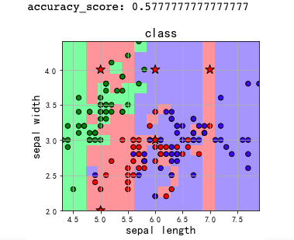
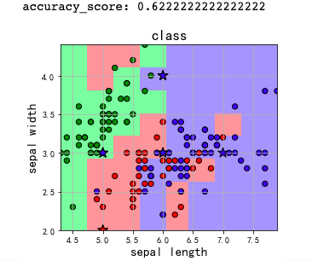
1.自己实现的决策树分类器的鸢尾花数据结果图，在degree设为16时准确率为0.578；degree设为8时准确率为0.622。分类效果如下图所示，从图中可以发现自己实现的决策树具有不错的分类效果，而degree设为8时分类的准确率会更高。
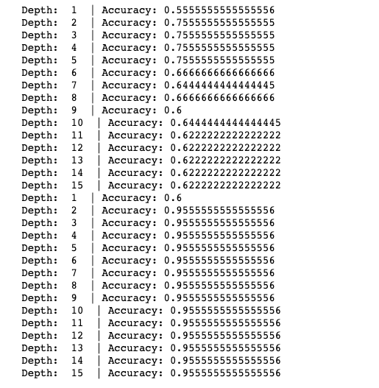
2. 利用sklearn库中的决策树分类器进行实验，在2个特征和4个特征下的准确率如下图所示，其中前半部分是2个特征，后半部分是4个特征，从图中可以发现4个特征下的分类性能更好。
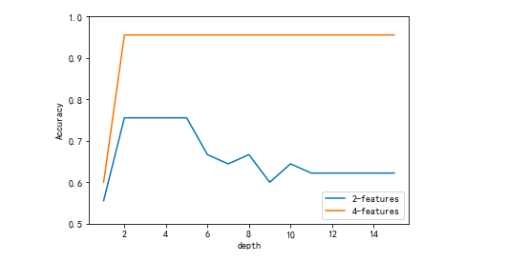
3. 测试决策树在不同深度（深度从1到15）时准确率的变化情况，实验结果如下图所示，从图中可以发现实验的准确率与决策树的深度并不是完全正相关，在2个特征的实验中，深度在大于5之后，实验的准确率反而出现了波动、下降的情况。
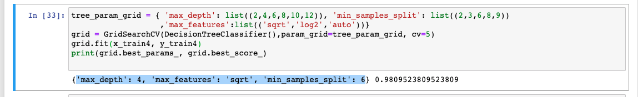
4. 通过sklearn库的GridSearchCV函数对模型参数进行寻优，最终发现在'max_depth': 4, 'max_features': 'sqrt', 'min_samples_split': 6的参数设置下模型性能最好，结果如下图所示：

七． 总结（重点）
      - 本实验学习了机器学习中的基本算法：决策树并编程实现了具体模型。通过本次实验，熟悉了python中numpy、pandas、sklearn等库的使用，对决策树算法的理论原理有了更清楚的认识，掌握了利用信息增益来进行决策树的划分属性选择的基本技巧。
      - 本次实验中遇到的问题是在编写info函数计算信息熵时没有考虑样本数为0导致的溢出情况，在发现信息熵出现nan后及时纠正了这一错误，在计算信息熵时首先判断样本数是否为0。
      - 本次实验还学习到了如何对机器学习模型进行参数寻优，通过GridSearchCV函数可以对模型参数进行网格式搜索并实现交叉验证。

